【科建顧問三重2024年4-6月外訓班課程一覽表】
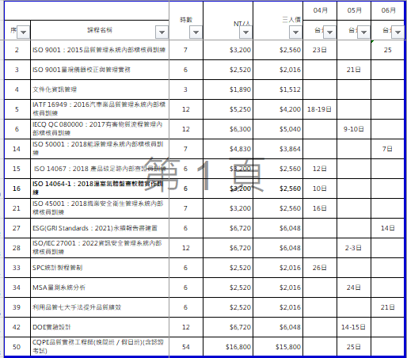
歡迎掃描加入三重班LINE@．好處多多:
1.即時課程訊息不漏接。
2.一對一溝通．對話訊息不會被他人看見。
3.工作上有疑問亦可提問。

科建管理顧問股份有限公司
來電請洽:02-89820286 陳月霞
傳真:02-29713868
E-MAIL:train-tp@kind.com.tw
LINE ID: train-tp

